UNIVERSIDAD DE SAN CARLOS DE GUATEMALA

FACULTAD DE INGENIERÍA

LENGUAJES FORMALES Y DE PROGRAMACIÓN

CATEDRÁTICO: ING. DAVID MORALES

TUTOR ACADÉMICO: HERBERTH ABISAI AVILA



**MANUAL DE USUARIO**

**DE PRÁCTICA 1**

ENNER ESAÍ MENDIZABAL CASTRO

CARNÉ: 202302220

SECCIÓN: B+

GUATEMALA, 13 DE AGOSTO DEL 2,024

# ÍNDICE

ÍNDICE 1

OBJETIVOS DEL SISTEMA 2

GENERAL 2

ESPECÍFICOS 2

INTRODUCCIÓN 3

INFORMACIÓN DEL SISTEMA 4

REQUISITOS DEL SISTEMA 4

FLUJO DE LAS FUNCIONALIDADES DEL SISTEMA 5

# OBJETIVOS DEL SISTEMA

## GENERAL

Proporcionar la información necesaria para que un usuario se capaz de utilizar el programa.

## ESPECÍFICOS

* Explicar las funcionalidades del programa y como usarlas
* Proporcionar el conocimiento de la manera correcta de utilizar el programa para así evitar errores en el mismo durante su utilización

# INTRODUCCIÓN

Este manual se crea con el fin de ayudar al usuario a poder utilizar correctamente las operaciones que este programa es capaz de realizar, proporcionándole información básica y bien estructura sobre el flujo del programa y la manera en que este se ejecuta.

Este programa está diseñado para realizar una búsqueda, línea por línea, dentro de un archivo que se carga al mismo que se llama *inventario.mov* con la finalidad de guardar la información de este archivo. Esta información que tiene el archivo es el inventario inicial y se podrá modificar mediante otro tipo de archivo, el cual sería llamado *intrucciones.mov*. Mediante todo esto descrito previamente se estará modificando el archivo y se logrará, a posterior, crear un archivo con extensión *.txt* con el informe del inventario resultante.

# INFORMACIÓN DEL SISTEMA

El programa comienza mostrando un menú mediante la consola que se utilice, luego de esto presentarán 4 opciones mediante las cuales se accederá a las distintas funcionalidades que posee el programa:

1. Cargar Inventario Inicial: Se accede a esta opción pulsando el botón 1, esta carga todo el contenido del archivo llamado *inventario.inv* dentro del programa, mostrando si es que alguna línea no tiene el formato con el cual se debe de agregar cada elemento del inventario, adicionalmente mostrará los valores agregados y el porqué no fue cargado correctamente.
2. Cargar Instrucciones de Movimiento: Se accede a esta opción pulsando el botón 2, esta modifica el contenido cargado previamente mediante el archivo llamado *instrucciones.mov*, mostrando de la misma forma si es que tiene un error al subirse y el porqué de este.
3. Crear Informe de Inventario: Se accede a esta opción pulsando el botón 3, esta toma toda la información dentro del programa cargada y modificada por las opciones previamente descritas y la coloca dentro de un archivo llamado *informe.txt.*
4. Salir: Se accede a esta opción pulsando el botón 4 y finaliza la ejecución del programa.

# REQUISITOS DEL SISTEMA

Para la utilización de este programa, se tiene los siguientes requisitos mínimos:

* Poseer el ejecutable del programa
* Tener 1GB de RAM
* Procesador de arquitectura X86
* Teclado (opcional)

# FLUJO DE LAS FUNCIONALIDADES DEL SISTEMA

1. El programa se inicia mediante el ejecutable que se llama.

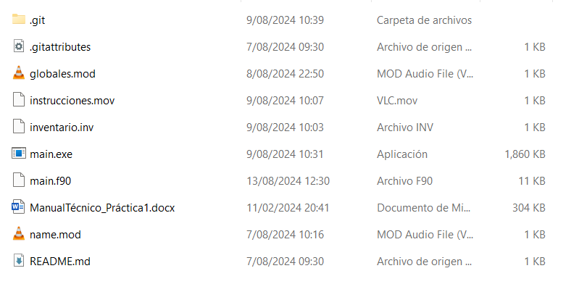

1. Se presiona la ubicación del archivo desde donde se ubica abriendo el CMD o la consola de preferencia.

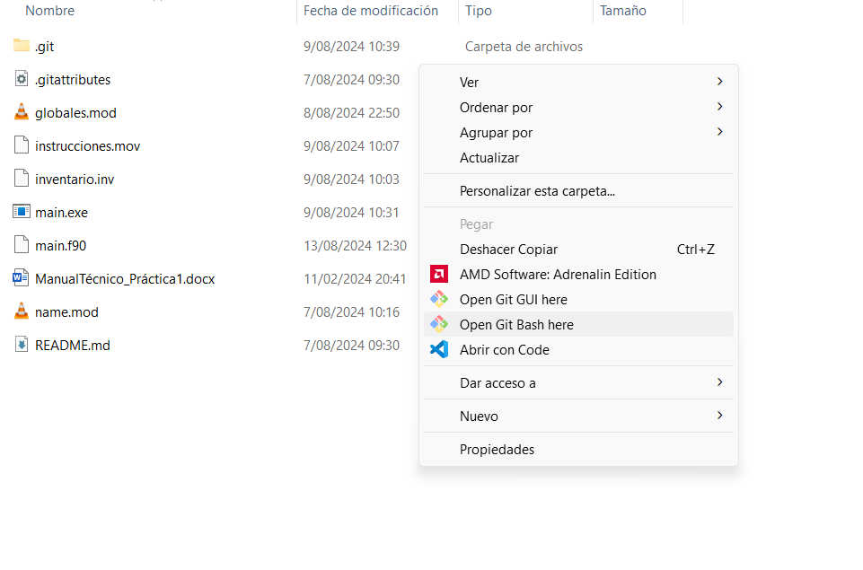

1. Escribir dentro de la consola el siguiente texto *./main* y dar *enter 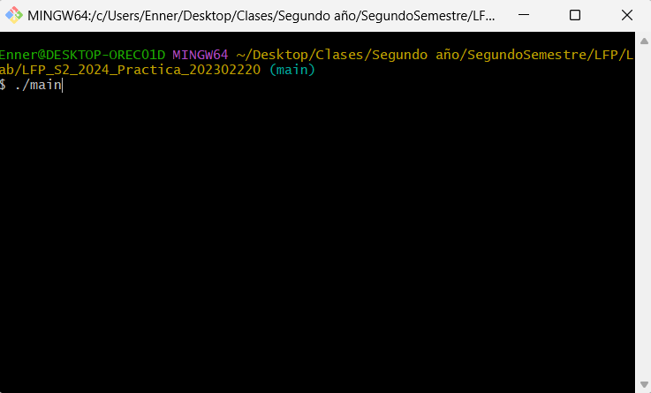*
2. Una vez ejecutado, cargará una interfaz desde la cual se podrá acceder a cada una de las 4 opciones

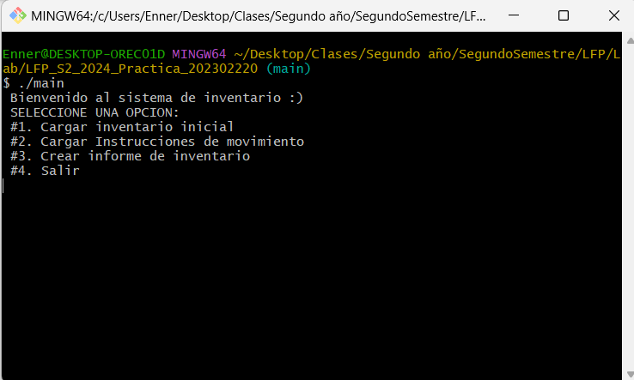

1. Para poder entrar a cada una de las opciones, se coloca el número de cada una de estas:
   1. Si se presiona el número 1, se cargará el inventario inicial y se muestra la cantidad de productos que se pudieron añadir exitosamente al inventario:

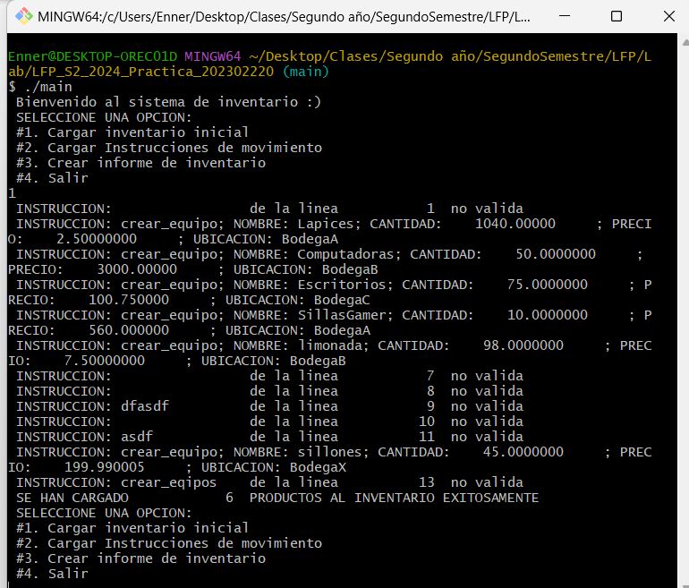

* + 1. El inventario de este ejemplo se obtiene del siguiente archivo *inventario.inv*, el cual posee el siguiente texto: 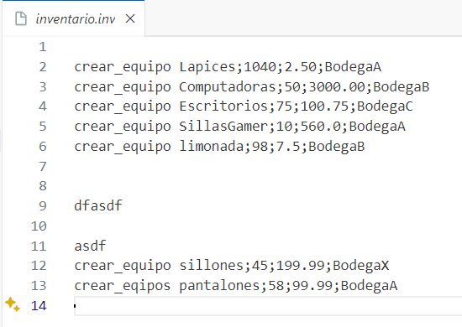
    2. Las filas en donde no hay nada o simplemente no se cumple con la estructura establecida de:

crear_equipo <nombre>;<cantidad>;<precio_unitario>;<ubicación>

No se mostrará e indicará en qué posición es en donde está esta línea y en donde no se pueda realizar la carga, así como se mostró previamente, en donde, por ejemplo, de la línea 7 a la línea 11 no se obtuvo información validad dado a que no poseen con la estructura previamente dispuesta



5.2. La opción dos, simplemente se presiona si es que ya se realizó la tarea previa dado a que, si no se ha cargado ningún producto, no encontrará nada, además, al igual que en el paso anterior, el archivo de donde se obtiene la información, que en este caso se llama instrucciones.mov, debe encontrase dentro de la misma carpeta que en donde se encuentra el ejecutable, para que sea capaz de encontrar.

5.2.1. Al igual que en con la opción anterior, se revisará línea por línea y se validará si se cumple con la estructura que, en este archivo debe de ser agregar_stock <nombre>;<cantidad>;<ubicación> o, en el caso que se desee eliminar inventario, eliminar_equipo <nombre>;<cantidad>;<ubicación>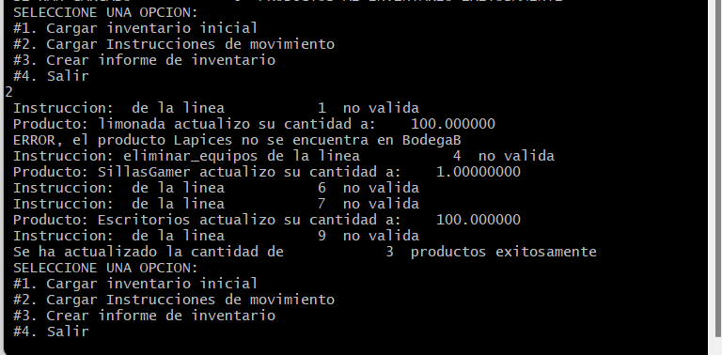

5.2.1 Para este ejemplo, se utilizó el siguiente archivo, mediante el cual, se puede observar que, así como se acaba de mostrar, de la línea 6 a la línea 7 no se puede tiene una instrucción, dado a que, efectivamente, no tiene nada en estas.

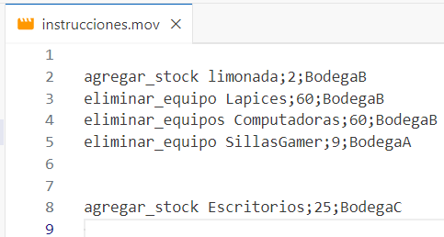

5.3. Si se presiona la opción 3, se creará el archivo llamado *informe.txt* el cual contendrá el informe del inventario resultante después de la carga y de todos los movimientos realizado dentro de este.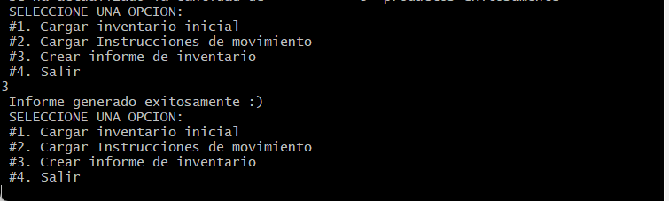

5.3.1. Como se observa, el informe se divide en 5 columnas, siendo la primera la que contiene el nombre del equipo, la segunda la que contiene la cantidad de cada equipo, la tercera contiene el precio unitario, la cuarta el precio total todos los equipos y la quinta, la ubicación de cada equipo.

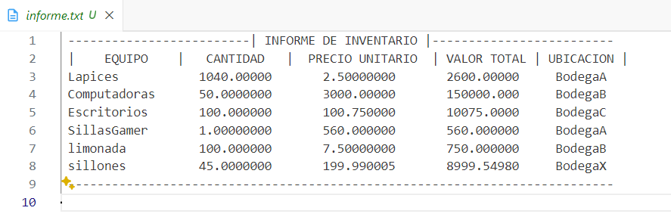

5.4. La última opción es la 4ta, y esta lo que haces es finalizar la ejecución del programa 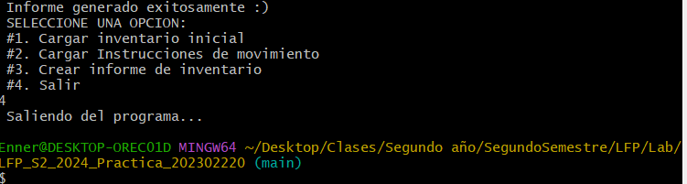

6. Una vez que se terminó de ejecutar el programa, se escribe *exit* en la consola o se sale de esta como si fuera una ventana normal😊

